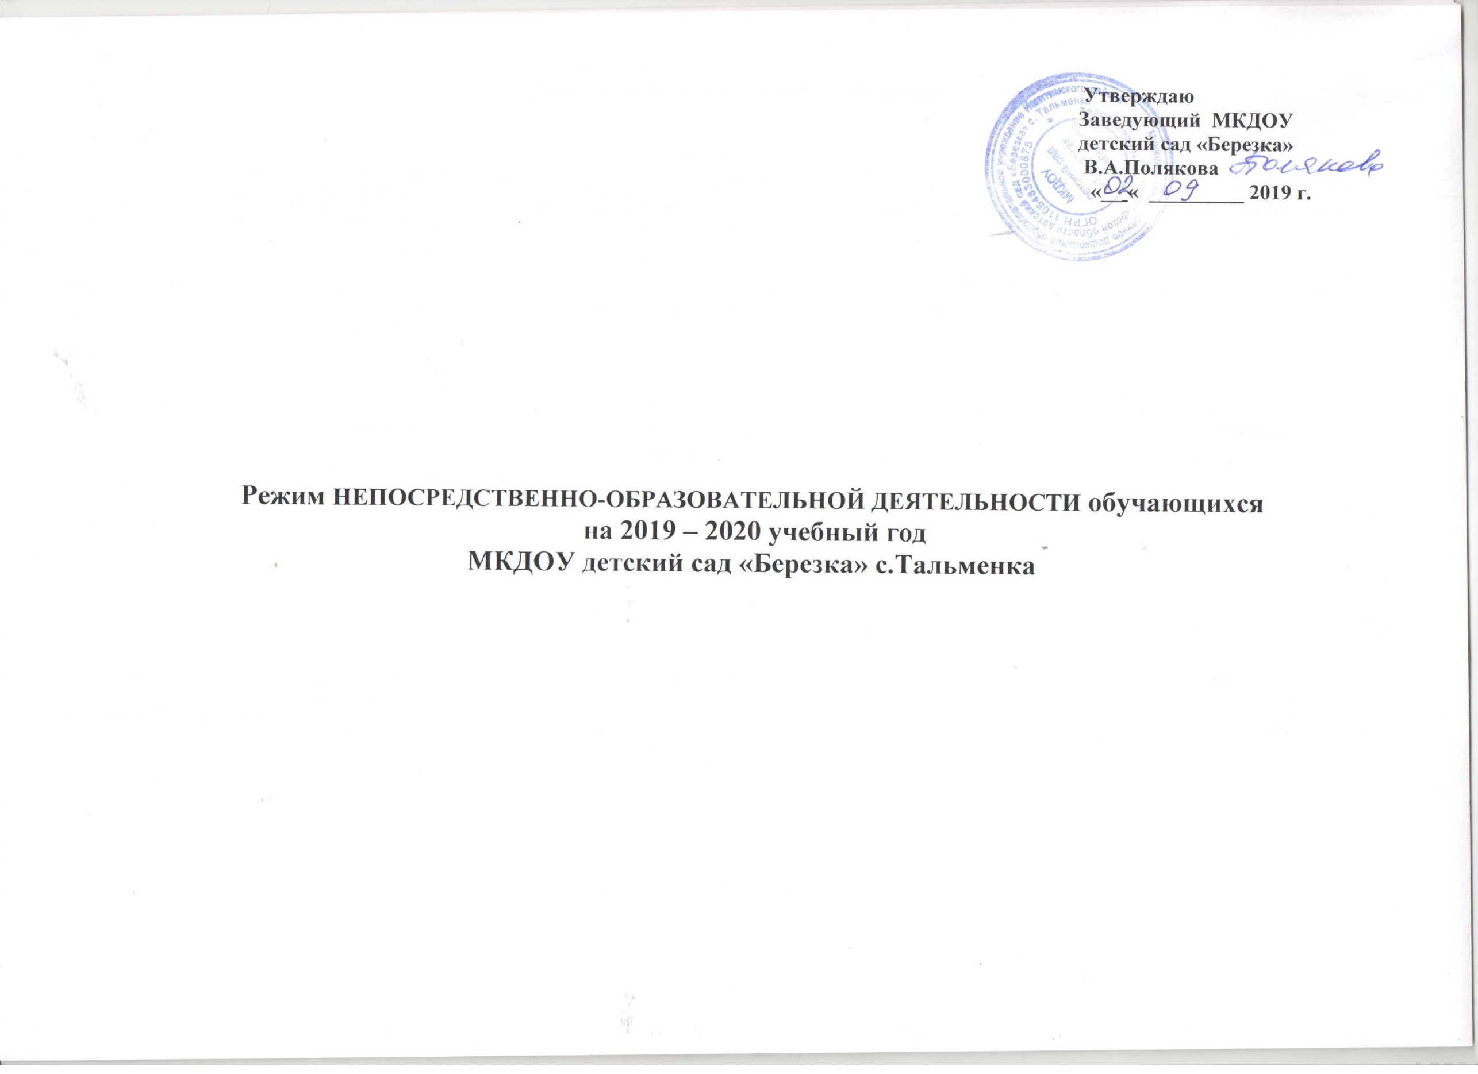

Циклограмма режима занятий обучающихся

 |  | I Младшая | II Младшая | Средняя | Старшая | Подготовительная
Понедельник | 1Окружающий мир  2.Музыка |  | 1.Музыка  2.Ознакомление с окружающим | 1.Музыка  2. Ознакомление с окружающим | 1.Ознакомлениеи с окр.  2.Музыка  3.Конструирование | 1.Обучение грамоте  2.Рисование  3.Музыка
Вторник | 1.Физкультура  2.Лепка |  | 1.Физкультура  2.Фэмп | 1.Физкультура  2. Фэмп | 1.Фэмп  2.Физическая культура | 1.Фэмп  2.Физкультура
Среда | 1.Развитие речи  2.Музыка |  | 1.Музыка  2.Развитие речи / конструирование  (2 пол. Дня) | 1.Музыка  2. Развитие речи  конструирование  ( 2 пол. Дня) | 1.Обучение грамоте  2 Музыка  3.Рисование | 1.Лепка/Аппликация  2.Рисование  3.Музыка
Четверг | 1.Физкультура  2.Рисование |  | 1.Физкультура  2.Ознакомление с худ. литературой | 1.Физкультура  .  2.Ознакомление с художественной литературой | 1.Художественная литература  2 Физкультура  3.Лепка/ Аппликация | 1.Фэмп  2.Конструирование  3.Физкультура
Пятница | 1.Ознакомление с художественной литературой  2.Конструирование  3.Физкультура (улица) |  | 1. Рисование  2.Аппликация/ Лепка  3.Физкультура  (улица) | 1. Рисование  2. Аппликация/ Лепка  2.Физкультура  (улица) | 1.Развитие речи  2.Рисование  3. Физкультура (улица) | 1.Худ. литература/развитие речи  2 Ознакомление с окружающим  3.Физическая культура  (улица)

Образовательная деятельность в ходе режимных моментов
Утренняя гимнастика |  | ежедневно
Комплексы закаливающих процедур |  | ежедневно
Гигиенические процедуры |  | ежедневно
Ситуативные беседы: |  | ежедневно
Чтение художественной литературы |  | ежедневно
Упражнения в практической жизни |  | ежедневно
Дежурства |  | ежедневно
Прогулка |  | ежедневно
Самостоятельная деятельность детей совместно с педагогом
Игра | ежедневно
Самостоятельная деятельность детей в центрах (уголках) развития:  - поисково-исследовательская;  - ручной труд | ежедневно  -  -

Циклограмма режима занятий обучающихся
I младшей группы
День недели | Название | Время проведения
Понедельник | Окружающий мир  Музыка | 9-10  9-25
Вторник | Физкультура  Лепка | 9-10  9-25
Среда | Развитие речи  Музыка | 9-10  9-25
Четверг | Физическая культура  Рисование | 9-10  9-25
Пятница | Ознакомление с художественной литературой  Конструирование  Физкультура ( на улице) | 9-10  9-25  10-10

10 занятий в неделю по 10 минут
Перерыв между периодами непрерывной образовательной деятельности 5 минут

Циклограмма режима занятий обучающихся
II младшей группы
День недели | Название | Время проведения
Понедельник | Музыка  Ознакомление с окружающим | 9-10  9-30
Вторник | Физкультура  Фэмп | 9-10  9-30
Среда | Музыка  Развитие речи/конструирование | 9-10  9-30
Четверг | Физическая культура  Ознакомление с художественной литературой | 9-10  9-30
Пятница | Рисование  Аппликация/ лепка  Физическая культура  (улица) | 9-10  9-30  10-25

10 занятий в неделю по 15 минут
Перерыв между периодами непрерывной образовательной деятельности 5 минут

Циклограмма режима занятий обучающихся
в средней группе
День недели | Название | Время проведения
Понедельник | Музыка  Ознакомление с окружающим | 9-10  9-30
Вторник | Физическая культура  Фэмп | 9-10  9-30
Среда | Музыка  Развитие речи/ Конструирование | 9-10  9-30
Четверг | Физическая культура  Ознакомление с худ. ли-рой | 9-10  9-30
Пятница | Рисование  Аппликация/ Лепка  Физическая культура  (улица) | 9-10  9-30  10-25

11 занятий в неделю по 15-20 минут
Перерыв между периодами непрерывной образовательной деятельности 10 минут

Циклограмма режима занятий обучающихся в старшей группе
День недели | Название | Время проведения
Понедельник | Ознакомление с окружающим  Музыка  Конструирование | 9-10  9-50  10-25
Вторник | Фэмп  Физическая культура | 9-10  9-50
Среда | Коммуникация  (Обучение грамоте)  Музыка  Рисование | 9-10  9-50  10-25
Четверг | Художественная литература  Физическая культура  Лепка/ Аппликация | 9-10  9-50  10-25
Пятница | Развитие речи  Рисование  Физкультура на улице | 9-10  9-50  10-40

14 занятий в неделю по 20-25 минут.
Перерыв между периодами непрерывной образовательной деятельности 10 минут

Циклограмма режима занятий обучающихся
в подготовительной группе
День недели | Название | Время проведения
Понедельник | Обучение грамоте  Рисование  Музыка | 9-10  9-45  10-30
Вторник | Фэмп  Физкультура | 9-10  10-30
Среда | Лепка/ Аппликация  Рисование  Музыка | 9-10  9-45  10-30
Четверг | Познание  (ФЭМП)  Конструирование  Физкультура | 9-10  9-45  10-30
Пятница | Художественная литература /Развитие речи  Ознакомление с окружающим  Физическая культура  (улица) | 9-10  11-10  11-00

15 занятий в неделю по 25-30 мин
Перерыв между занятиями 10 минут

